Karta pracy dla 4- latka nr 12 Dnia 28.05.2020 r.

Moc Ducha Świętego
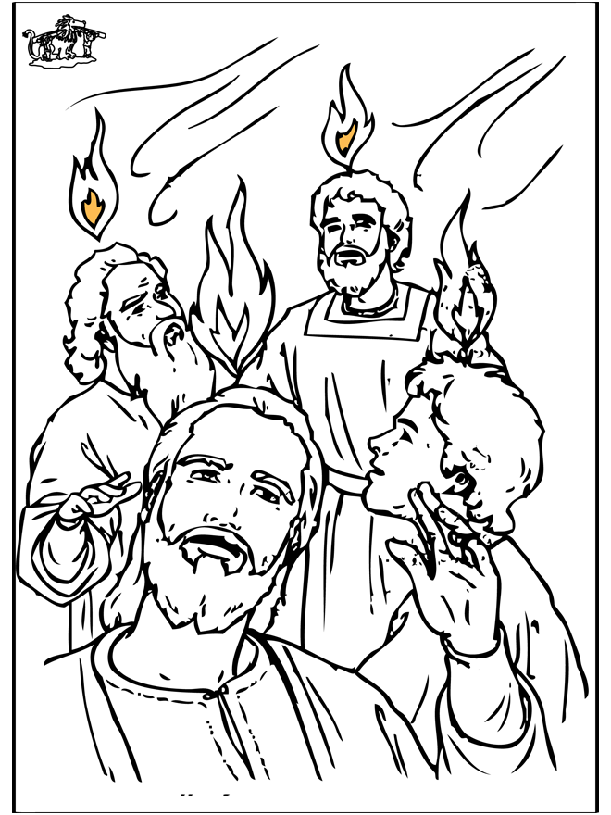
- Pokoloruj obraz
- Naucz się modlitwy :
„Chwała Ojcu i Synowi i Duchowi Świętemu jak była na początku teraz i zawsze na wieki wieków. Amen”
- Obejrzyj film – Genek Washable – „Zesłanie Ducha Świętego”

